<https://blog.csdn.net/hhx0626/article/details/50529399>

<http://www.cnblogs.com/qingqing-919/p/8417773.html>

**这个看一下可以了解一下sqlserver和mysql的优缺点什么的，可以了解一下，哪种数据库在哪种情况下适合使用**

①创建自增的表的语句：

-SQLServer： identity(a,b)，ab均为正整数，a表示开始数，b表示增幅

create table _user(

id int identity(1,1) primary key,

name varchar(10),

)

-MySQL: AUTO_INCREMENT表示主键自增，这里不能设定开始数和增幅

CREATE TABLE user(

id INT PRIMARY KEY AUTO_INCREMENT,

name VARCHAR(10)

)

注意：在建立user表时，，，发现，在SQLServer里面user是个关键字，有毒，被坑了一把，注意些不要被坑

②MySQL 在做插入语句遇见主键自增的时候，需要完整的指定插入的字段名，而SQLServer会直接跳过那个id。

-SQLServer

insert into _user

VALUES('huahonglei')

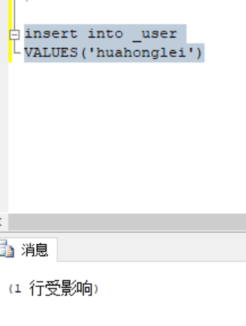

-MySQL

INSERT INTO user

VALUES('huahonglei')

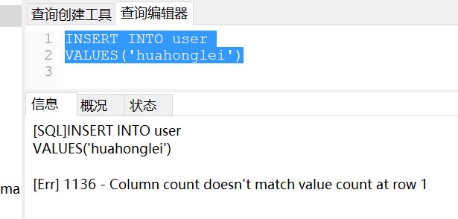

正确写法

INSERT INTO user(name)

VALUES('huahonglei')

③． MySQL进行拼接用concat ，而SQLServer是直接使用+

-MySQL

select * from user where name

like concat('%','hong','%')

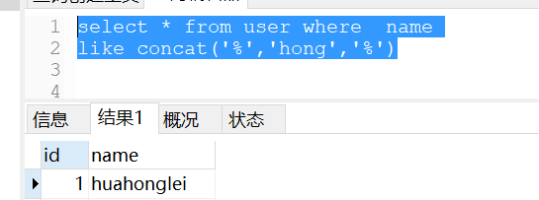

-SQLServer

select * from _user where name

like '%'+'hong'+'%'

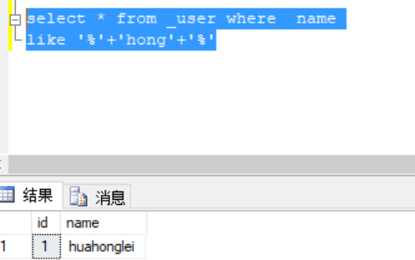

这种拼接的使用场景（来源网络，请结合理解）

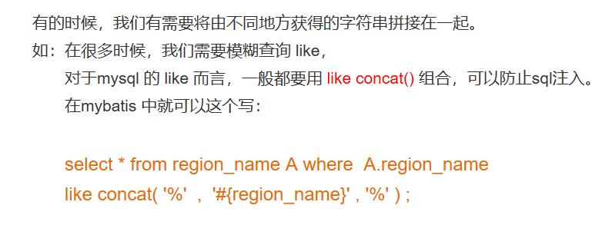

以上三条根据学长讲课时明确指出的差别得来

下面是在网络上搜索到的一些语句上的差别

①查询所有数据库

-SQLServer

-- 查看系统内所有数据库

SELECT name, database_id, create_date FROM sys.databases ;

-MySQL

-- 查看系统内所有数据库

show databases；

②查询所有表

-SQLServer

-- 查询数据库内所有表

select * from sysobjects where xtype= 'U' ;

-MySQL

-- 查询数据库内所有表

show tables;

③查看表结构

-SQLServer

-- 显示表结构

EXEC sp_help/sp_columns 表名;

-MySQL

-- 显示表结构

desc 表名;

④判断某数据库中是否存在某张表，若存在，则删除

-SQLServer

DROP TABLE IF EXISTS user

-MySQL

if exists(select * from sysobjects where name ='_user')

drop table _user

⑤判断数据库中是否存在某个数据库，若存在，则删除

-SQLServer

IF DB_ID('users') IS NOT NULL

DROP DATABASE users

-MySQL

Drop DATABASE if exists users

综合④⑤：mysql语句在删除表和数据库的时候可以直接写上 if exists，而sqlserver要写的实现判断是否存在需要写一些比较复杂的语句

⑥取出查询结果中的第一条数据或者前几条记录（取前几条记录只需要修改对应的数字即可），分页也是使用这个关键字

-SQLServer

select top 1 id from _user where name like '%hong%'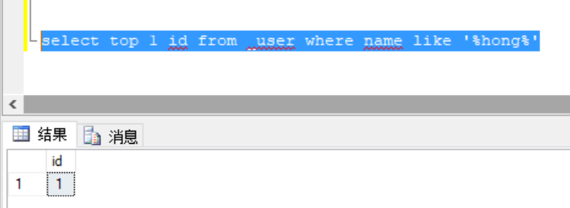

-MySQL

select id from user where name like '%hong%' limit 0,1

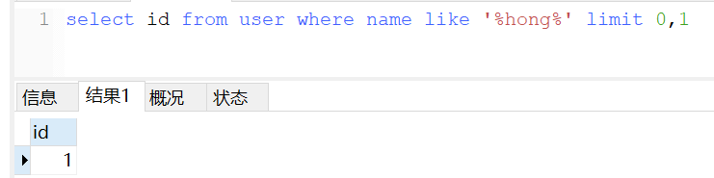

即：mysql用limit关键字来做分页，sqlserver的话需要用比较复杂的方式

详情请看

<http://www.cnblogs.com/fengxiaojiu/p/7994124.html>

⑦

相关的一些东西，，只总结了这些，其它的因为没怎么用过，，不敢写，可以搜索一下，看一下吧

https://www.cnblogs.com/xiaoxiao5ya/p/4866483.html

<https://blog.csdn.net/xocom/article/details/78737957>

这两个博客写的应该是挺全的，但就是干看不怎么好理解（原谅我TSQL学的真的不好，没法总结了，相关的可以看一看这了）

1.SQL Server没有double类型，若是你需要用双精度数据，如果不固定小数位，用float就可以了; 若是固定小数位，可以用numric;如果整数和小数都出现，可以用real。

2.sqlServer里面没有enum和set

3.sqlserver里有nvarchar，mysql没有

mysql采用utf-8编码,而传统的数据库采用unicode,一个汉字要用两个unicode的char,而在mysql中由于使用了utf-8,所以无论汉字还是字母,都是一个长度的char,所以就不用分nvarhcar和varchar一律做varchar

<https://blog.csdn.net/u012447000/article/details/50143575>

这个链接是关于varchar和nvarchar的